Đề toán lớp 4 kì I mẫu 2
I. TRẮC NGHIỆM Khoanh vào chữ cái trước ý đúng trong mỗi câu sau:
Câu 1: Chữ số 6 trong số 351 600 307 có giá trị là:
A. 6000 B. 60000 C. 600000 D. 6000000
Câu 2: Số “Năm mươi tư triệu bốn trăm linh năm nghìn hai trăm mười” viết là:
A. 54 504 210 B. 54 405 210 C. 50 445 210 D. 504 405 201
Câu 3: Số thích hợp để viết vào chỗ chấm của 16dm²4cm² = ...cm² là:
A. 164 B. 1640 C. 54902 D. 1604
Câu 4: Trung bình cộng của các số 34; 43; 52 và 39 là:
A. 168 B. 56 C. 42 D. 186
Câu 5: Một khu vườn có 23 hàng cây cam, mỗi hàng có 11 cây. Hỏi khu vườn đó có bao nhiêu cây cam?
A. 231 cây. B. 253 cây. C. 235 cây. D. 312 cây.
Câu 6: Giá trị của biểu thức 5125 - 575 : 5 là:
A. 4950 B. 5001 C. 5010 D. 5100
Câu 7: Một khu vườn hình chữ nhật có tổng độ dài 2 cạnh liên tiếp bằng 48m, chiều dài hơn chiều rộng 8m. Diện tích khu vườn là:
A. 96m² B. 560m² C. 42m² D. 960m²
Câu 8: Hình vẽ bên có: Cạnh AE vuông góc với cạnh:….
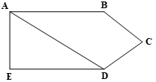
A. AD B. AC C. ED D. BC
II. TỰ LUẬN
Câu 1: Tìm X :
a) 648 : X = 9 b) X : 12 = 345 (dư 9)
Câu 2: Tính bằng cách thuận tiện: 876 × 85 - 876 × 75
Câu 3: Đặt tính rồi tính:
a) 236105 + 82993 b) 935807 - 52453
c) 365 × 103 d) 4935 : 34
Câu 4: Hiện nay tổng số tuổi của hai bố con là 50 tuổi. Tuổi bố hơn tuổi con là 28 tuổi. Tính số tuổi của bố và của con hiện nay.
Câu 5: Khi nhân một số với 54, một bạn viết tích riêng thẳng cột như phép cộng nên có kết quả là 1305. Hãy tìm tích đúng trong phép nhân đó.
ĐÁP ÁN
1. C | 2. B | 3. D | 4. C
5. B | 6. C | 7. B | 8. C
I . TRẮC NGHIỆM
Câu 1:
Chữ số 6 trong số 351 600 307 thuộc hàng trăm nghìn, lớp nghìn.
Giá trị của chữ số 6 trong số 351 600 307 là: 600 000 (sáu trăm nghìn).
Chọn C.
Câu 2:
Số “Năm mươi tư triệu bốn trăm linh năm nghìn hai trăm mười” viết là: 54 405 210.
Chọn B.
Câu 3:
Ta có: 16dm² 4cm² = 1600cm² + 4cm² = 1604 cm².
Số cần điền là: 1604.
Chọn D.
Câu 4:
Trung bình cộng của các số 34, 43, 52, 39 là:
(34 + 43 + 52 + 39) : 4 = 42
Đáp số: 42.
Chọn C.
Câu 5:
Khu vườn đó có số cây cam là: 23 × 11 = 253 (cây)
Đáp số: 253 cây.
Chọn B.
Câu 6:
Ta có:
5125 - 575 : 5
= 5125 - 115
= 5010
Chọn C.
Câu 7:
Chiều rộng khu vườn hình chữ nhật là: (48 - 8) : 2 = 20 (m)
Chiều dài khu vườn hình chữ nhật là: 20 + 8 = 28 (m)
Diện tích khu vườn hình chữ nhật là: 20 × 28 = 560 (m²)
Đáp số: 560 m²
Chọn B.
Câu 8:
Cạnh AE vuông góc với cạnh: ED.
Chọn C.
II. TỰ LUẬN
Câu 1:
Câu 2:
Ta có:
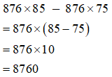
Câu 3:
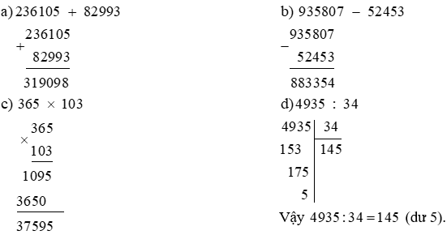
Câu 4:
Tuổi bố là:
Câu 4:
Tuổi bố là:
(50 + 28) : 2 = 39 (tuổi)
Tuổi con là:
39 - 28 = 11 (tuổi)
Đáp số: Tuổi bố 39 tuổi, tuổi con 11 tuổi.
Câu 5:
Do viết sai các tích riêng thẳng cột như phép cộng nên kết quả sai gấp thừa số thứ nhất số lần là:
5 + 4 = 9 (lần)
Thừa số thứ nhất là:
1305 : 9 = 145.
Tích đúng là:
145 × 54 = 7830
Đáp số: 7830

